『長崎県糖尿病大会』での発表風景

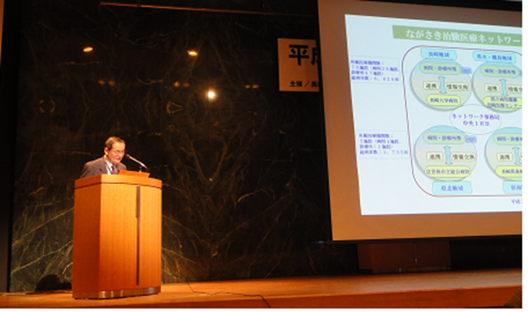

（長崎原爆資料館ホール）

